Caratteristiche dell’insegnamento di Fisica presso il Corso di Laurea Magistrale in Scienze della Formazione Primaria della Libera Università di Bolzano
Federico CORNI
Libera Università di Bolzano, Facoltà di Scienze della Formazione, Bressanone, Italia.

Abstract. Questo contributo riporta i contenuti della comunicazione su invito al convegno “Quale didattica della fisica per formare gli insegnanti di scuola primaria?” organizzato il 12 febbraio 2021 dal Gruppo 6 “Formazione insegnanti” del Piano nazionale Lauree Scientifiche di Fisica. Il compito principale del convegno era quello di analizzare alcune esperienze didattiche significative e, alla luce dei temi di ricerca attuali, discutere e approfondire questioni inerenti all’impostazione dell’insegnamento di Didattica della Fisica nei corsi di laurea in Scienze della Formazione Primaria in termini di contenuti delle lezioni, attività del laboratorio, tirocinio, relazione con altri insegnamenti. L’obiettivo era quello di individuare, sulla base delle esperienze, principi condivisi per promuovere, nell’autonomia delle diverse sedi, percorsi di qualità per la formazione degli insegnanti della scuola dell’infanzia e primaria. In questo articolo è descritto il contesto, i contenuti e le attività dei corsi di didattica della fisica offerti presso la Libera Università di Bolzano.

Introduzione
Per una miglior comprensione del contesto in cui il corso, o meglio, i corsi di didattica della fisica vengono svolti e vengono ogni anno sviluppati, occorre inquadrarli specificamente all’interno del corso di laurea in Scienze della Formazione Primaria della Libera Università di Bolzano.
Innanzitutto, la libera Università di Bolzano è una università trilingue (italiana, tedesca e inglese) e, per questo, riserva particolare attenzione all’acquisizione delle competenze linguistiche anche nella formazione iniziale degli insegnanti. Il corso di laurea magistrale ha infatti la funzione di formare gli insegnanti per le scuole del territorio e per questo è strutturato in sezione italiana e in sezione tedesca. Agli studenti ladini sono offerti un terzo dei corsi in lingua ladina.
I requisiti linguistici in entrata sono il livello C1 (o madrelingua) in una lingua e il livello B2 in una seconda lingua, che per gli studenti italiani può essere il tedesco o l’inglese. Alla fine del secondo anno, per poter sostenere gli esami del terzo anno, gli studenti devono raggiungere il livello B2 nella terza lingua. In uscita, gli studenti devono conseguire i livelli C1 e B2 sulla due lingue oltre a quella di sezione. Nel quinquennio gli studenti devono frequentare corsi per un totale di 30
CFU in L2 (tedesco per gli studenti italiani e italiano per gli studenti tedeschi) e 15 CFU in inglese.
La figura 1 mostra la struttura generale sui cinque anni del corso di laurea.

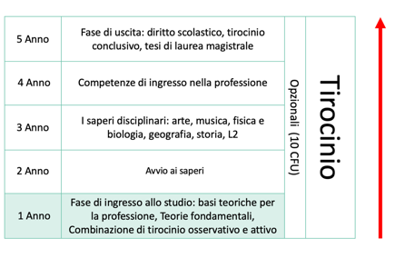
Figura 1. Struttura generale sui cinque annI del corso di laurea.

Come di può vedere, i saperi disciplinari sono previsti al 3° e al 4° anno, con avvio di alcuni saperi già dal 2° anno come, ad esempio, la biologia e la matematica. La fisica è prevista al 3° e al 4° anno. Il tirocinio (45 CFU) prevede 1125 ore sui 5 anni, con un tirocinio diretto e indiretto al 1°, 3° e 5° anno in scuole dell’infanzia e primarie, e un tirocinio indiretto al 2° e 4° anno. Il tirocinio diretto è riconosciuto anche quando svolto in scuole all’estero. L’ERASMUS fortemente incoraggiato.
Nell’anno accademico 2017-2018 è entrata in vigore la cosiddetta rimodulazione del corso di laurea, volta a favorire il dialogo e la collaborazione fra le discipline, sia dal lato dei docenti che dal lato degli studenti. I corsi semestrali sono diventati modulari: i corsi sono stati in generale divisi in due, con i rispettivi due laboratori. Nel caso degli insegnamenti di didattica dei saperi disciplinari come ad esempio fisica, biologia e matematica, dei due corsi, il primo è dedicato ai fondamenti disciplinari, con un laboratorio orientato ai (0)-2-7 anni, il secondo è dedicato ad approfondimenti tematici, con un laboratorio orientato ai 5-12 anni. Gli abbinamenti sono programmati in modo che all’interno di uno stesso modulo semestrale, siano previste due discipline diverse. Come si vede in figura 2, al 3° anno la fisica è abbinata alla biologia nel modulo di Didattica delle scienze naturali, mentre al 4° anno è abbinata alla matematica nel modulo di Didattica della matematica e delle scienze naturali. In tutto le ore di lezione di didattica della fisica sono 60 (5 CFU) e le ore di laboratorio 40 (4 CFU). Le lezioni non sono a frequenza obbligatoria (frequenza media per la fisica di circa il 70%), mentre i laboratori sono a frequenza obbligatoria (con certificazione della presenza ad almeno il 70% delle ore).

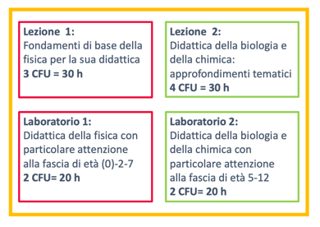
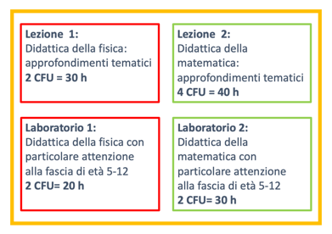
Figura 2. Struttura dei corsi di fisica nel modulo di Didattica delle scienze naturali al 3° anno (sopra) e in quello di Didattica della matematica e delle scienze naturali al 4° anno (sotto).

Scelte di impostazione dei corsi di didattica della fisica
Lezioni e attività di laboratorio dei corsi di didattica della fisica presso la Libera Università di Bolzano sono oggetto e esito di ricerca didattica (Corni, 2014; Corni, Fuchs, & Dumont, 2019; Corni, Fuchs, et al., 2014; Corni, Fuchs, Landini, et al., 2019; Corni, Giliberti, & Fuchs, 2014; Corni, Giliberti, & Mariani, 2014; Corni & Dozza, 2021; Corni & Fuchs, 2020, 2021; Fuchs et al., 2011, 2019; Landini et al., 2019; Mariani et al., 2012; Mariani, Corni, & Fuchs, 2011; Mariani, Corni, & Giliberti, 2011) e sono in continuità con quanto cominciato presso l’Università di Modena e Reggio Emilia dal 2010, a partire dalla prima edizione del congresso biennale “Innovazione nella didattica delle scienze nella scuola primaria e dell’infanzia, al crocevia fra discipline scientifiche e umanistiche”, con seminari su invito con ospiti a livello internazionale e momenti di confronto sulla pratica didattica fra insegnanti e ricercatori (Corni et al., 2011, 2020; Corni & Altiero, 2014, 2015). Tale sviluppo continua a Bressanone da 2019 all’interno del progetto “Primary Physical Science Education” (PPSE) finanziato da UNIBZ (Corni & Fuchs, 2020, 2021).
I corsi si fondano su quattro principali quadri di riferimento interdisciplinari (figura 3); in breve, si basano su un approccio immaginativo, metaforico e narrativo alla fisica in generale e alle forze della natura in particolare (Corni & Fuchs, 2020). Si sviluppano intorno alla nozione di Forze della Natura, quali l’acqua, la pioggia, il vento, il caldo e il freddo, l’elettricità, il movimento, la luce, che presentano tre aspetti – quello di quantità (tanta o poca acqua, limitato o esteso temporale, tanta o poca luce, tanto o poco calore, ecc.), di intensità (pressione dell’acqua, intensità di un temporale, intensità della luce, temperatura, ecc.) e quello di energia – che le rendono affini e consentono l’esercizio del pensiero analogico. Nella fisica dei sistemi macroscopici, le forze della natura si riducono a poche categorie (fluidi, fenomeni termici, elettromagnetismo, meccanica, …). Il punto di partenza e di arrivo dei corsi è come i bambini (e gli adulti) fanno esperienza e interpretano la natura, sia in modo diretto, fisico, (Dewey, 1925), sia in modo indiretto, tramite quella che viene chiamata esperienza narrativa (Caracciolo, 2014).

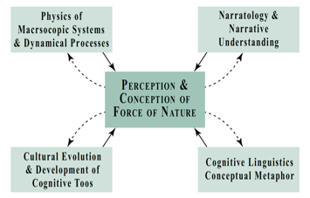
Figura 3. I quadro di riferimento dei corsi di didattica della fisica (Corni & Fuchs, 2020).

La versione moderna del pensiero di Dewey a cui i corsi sono ispirati è la teoria della mente embodied, secondo la quale la mente, fin dalla più tenera età, crea, a partire dall’esperienza – come interazione di un organismo con la natura, con altri organismi e con artefatti culturali – schematismi (image-schema), astrazioni (Lakoff & Johnson, 1980).

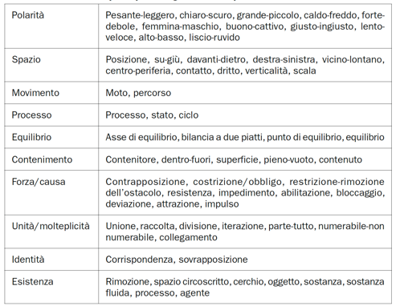
Figura 4. Tabella riassuntiva dei principali image schema trattati nella letteratura specifica (Croft & Cruse, 2004; Johnson, 1987; Talmy, 2000).

A partire da questi schematismi, la razionalità immaginativa, tramite la metafora concettuale e l’analogia, porta alla comprensione della natura e, più formalmente, alla fisica del macroscopico, in un parallelo fra esperienza narrativa (storie di forze della natura) ed esperienza fisica. L’idea di fondo è che le concettualizzazioni in fisica siano figurative e non debbano essere prese alla lettera; i fenomeni possono essere compresi da prospettive metaforiche e analogiche (Fuchs, 2010). Si (ri-)costruiscono così, da parte degli studenti, i concetti fisici in modo embodied e con una comprensione profonda.
Da un punto di vista pedagogico, questo quadro è coerente con la teoria di Kieran Egan dello sviluppo attraverso le fasi culturali (fasi di comprensione mitica, romantica e filosofica) caratterizzate da vari strumenti cognitivi (vedi figura 5), molti dei quali legati al cambiamento dell’uso del linguaggio o dei linguaggi (Egan, 1988, 1990, 2012).

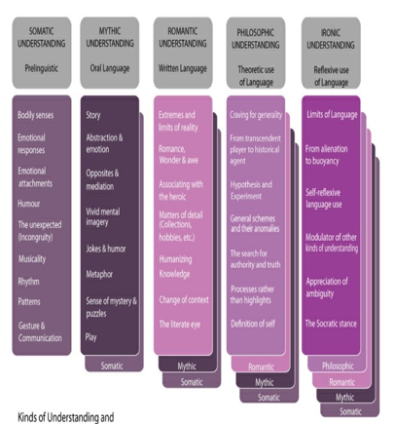
Figura 5. Fasi di comprensioni e relativi strumenti cognitivi secondo la teoria della ricapitolazione sociale di K. Egan (Egan, 2012).

A partire dall’idea che i futuri insegnanti ripercorrano e provino quanto essi inviteranno i loro alunni di scuola dell’infanzia o primaria a fare, l’educazione scientifica consiste in:
- sperimentare le forze della natura e avere il tempo e il modo di coinvolgere gli strumenti cognitivi a disposizione dei bambini
- aiutare i bambini a fare ordine nelle loro astrazioni, a differenziarle, a trovarne le interrelazioni e ad imparare ad applicarle in tanti più contesti possibili
- imparare a utilizzare storie e narrazioni di forze della natura in parallelo alle esperienze fisiche.

Nelle lezioni dal 3° anno (Fondamenti di base della fisica per la sua didattica) si comincia con una descrizione/interpretazione dei fenomeni quotidiani con il linguaggio naturale (e le sue regole) e con le storie e le narrazioni (e le loro regole), in cui i protagonisti sono le forze della natura (con le loro caratteristiche comuni e specifiche). Nelle lezioni dal 4° anno (Didattica della fisica: approfondimenti tematici), con misure sperimentali, il linguaggio ha un’evoluzione e si arriva a rappresentazioni formali di processi in termini di modellizzazione dinamica (figura 6) e di diagrammi di processo (figura 7). Per una più estesa descrizione dei contenuti e dei metodi del corso si rimanda all’articolo (Corni & Fuchs, 2021).

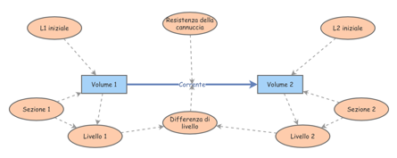
Figura 6. Modello dinamico o metafora visiva del processo di evoluzione all’equilibrio di due vasi comunicanti.

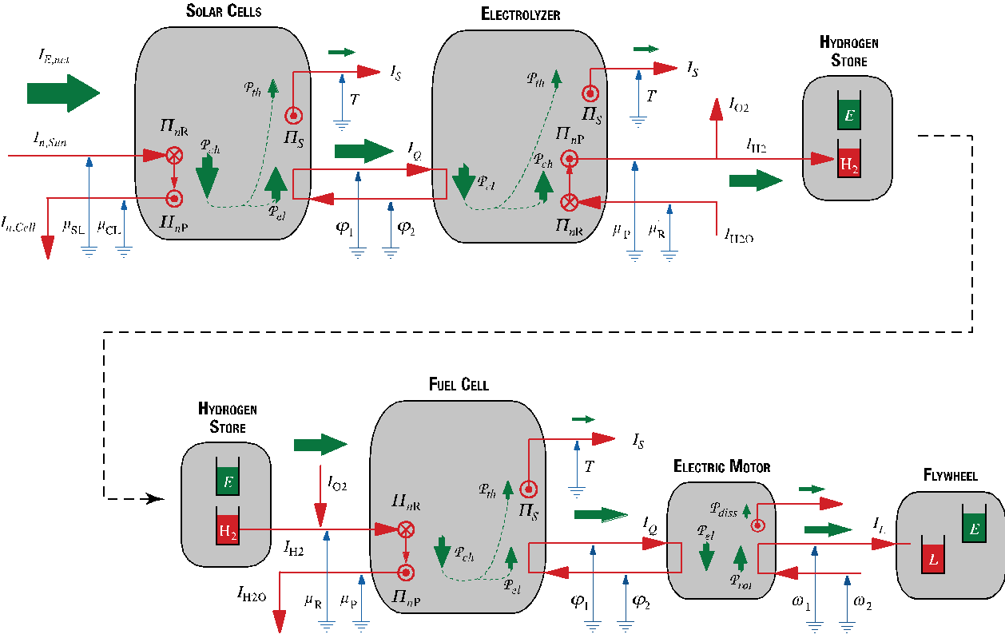
Figura 7. Diagramma di processo o metafora visiva di interazione e scambio di energia in un elettrolizzatore e in una cella a combustibile.

La tabella 1 riassume i titoli delle 15 lezioni di due ore ciascuna dei due corsi di didattica della fisica.

Tabella 1. Temi delle 15 lezioni dei due corsi di didattica della fisica
# | 3° ANNO – Fondamenti di base della fisica per la sua didattica | 4° ANNO – Didattica della fisica: approfondimenti tematici
1 | Struttura del corso, obiettivi... Forze della natura. | Struttura del corso, obiettivi ... Sistemi dinamici
2 | Le forze della natura primarie (vento, pioggia, fuoco, luce...) | Fluidi: esperimenti e dati
3 | Acqua, caldo e freddo, elettricità, sostanze, luce | Fluidi: Background fisico
4 | Forze, Energia e Teatro delle Forze della Natura | Fluidi: Modellizzazione dinamica di sistemi di fluidi
5 | Schemi di rappresentazione, metafora e analogia | Calore e irreversibilità: esperimenti, dati, modelli
6 | Esperienze fisiche e storie sulle forze naturali | Calore e irreversibilità: esperimenti, dati, modelli
7 | Un modello enattivo di esperienza | Calore e irreversibilità: esperimenti, dati, modelli
8 | Acqua e aria come forze della natura | Elettricità: esperimenti, dati, modelli
9 | Il calore come forza della natura | Circolazione sanguigna: modellizzazione elettrica e idraulica
10 | Il calore come forza della natura | InsightMaker e ruolo della modellizzazione dinamica
11 | Il calore come forza della natura | Atmosfera e ciclo del carbonio
12 | Comprensione mitica e strumenti cognitivi | Idrogeno dal sole e celle a combustibile
13 | L'elettricità come forza della natura | Elementi di astronomia
14 | Moto | Movimento rotatorio e Movimento traslatorio
15 | Sintesi e prospettive... | Sistemi dinamici e conclusione del corso.

Le lezioni sono supportate da un saggio in via di stesura dal titolo “Wind, Rain, Fire and Light – An imaginative approach to primary physical science education” (H.U.Fuchs & F.Corni) che colma la lacuna dell’assenza di libri di testo adeguati all’educazione scientifica degli insegnanti e dei loro alunni.

Scelte di impostazione dei laboratori di didattica della fisica
Come già anticipato, il corso di laurea presso la Libera Università di Bolzano prevede 2 laboratori anziché uno soltanto come in tutte le altre sedi. Il primo, collegato al corso di Fondamenti di base della fisica per la sua didattica, è particolarmente orientato alla fascia di età dei piccoli, di (0)-2-7 anni, il secondo, collegato al corso di Didattica della fisica: approfondimenti tematici, è invece orientato alla fascia di età 5-12 anni. La distinzione in due laboratori permette un preciso riferimento alla scuola dell’infanzia e alla scuola primaria, differentemente da quanto spesso succede che uno dei due livelli di scuola risulta sacrificato o addirittura ignorato. Sono previsti 3 turni di laboratorio per ciascun anno con massimo 25 studenti ciascuno in modo da consentire l’interazione diretta fra compagni, col docente e con i materiali.
Per rendere meglio l’idea dell’approccio alla didattica della fisica adottato alla Libera Università di Bolzano, verranno descritte con un po’ di dettaglio le attività proposte nei laboratori, rappresentative anche del taglio delle lezioni.
La tabella 2 esemplifica le attività svolte nell’anno accademico 2020-21 (in gran parte a distanza, preferenzialmente in sincrono).

Tabella 2. Attività di laboratorio svolte nell’anno accademico 2020-21.
# | 3° ANNO – Didattica della fisica con particolare attenzione alla fascia di età (0)-2-7 | 4° ANNO – Didattica della fisica con particolare attenzione alla fascia di età 5-12
1 | Sperimentare il vento e la luce e iniziare a concettualizzare (parlarne in modo naturale). Imparare a rappresentare teatralmente le forze della natura. | Esame della percezione degli stimoli fisici - intensità/grado di percezione di dolcezza, peso, opacità, intensità del colore, luminosità.
2 | Produzione e ricerca di espressioni relative ad una forza della natura (calore, vento, acqua, elettricità...) che evidenziano la nostra comprensione schematica, metaforica e analogica. | Studio di un sistema a due serbatoi con scarico, dove il primo serbatoio viene utilizzato come “pompa". Osservazione/misurazione di fasi transitorie e stazionarie. Modellizzazione dinamica.
3 | Analisi di una storia sulle forze della natura. Aspetti: Struttura della storia, metafore e analogie. | Studio di semplici sistemi dinamici termici e/o elettrici. [A casa: Riscaldare l'acqua in una pentola aperta su un fornello.]
4 | Progetto: Teatro delle forze della natura e storia. | Progetto: Esperimenti con un’auto a idrogeno (o altro sistema alimentato a elettricità da una cella a combustibile idrogeno), idrogeno prodotto elettroliticamente con una cella solare.
5 | Progetto: Teatro delle forze della natura e storia. | Progetto: Teatro delle forze della natura del sistema.

LABORATORIO di Didattica della fisica con particolare attenzione alla fascia di età (0)-2-7 (3° anno).
Il laboratorio comprende 20 ore suddivise in 5 incontri.

1° incontro – Sperimentare il vento e la luce e iniziare a concettualizzare (parlarne in modo naturale). Imparare a rappresentare teatralmente le forze della natura coinvolte.
Attività suggerite:
- Posizionare diversi ventilatori identici uno accanto all'altro per generare vento in laboratorio; a casa si possono usare asciugacapelli o altro.
- Per prima cosa accendere un ventilatore. Modificare i livelli del regolatore di velocità. Osservate cosa succede (stare in piedi nel vento o tenere in mano vari oggetti ed eventualmente strumenti di misura nel vento) e registrate la vostra esperienza con parole e uno schizzo. Poi valutare (qualitativamente) il potere del vento. Creare una scala di livelli di intensità del vento. Fate le vostre osservazioni.
- Ora accendete altri ventilatori. Variare il numero di ventilatori 2, 3…. Variare poi anche le velocità. Osservate cosa succede e registrate la vostra esperienza con linguaggio naturale (servitevi anche si uno schizzo). Valutare (qualitativamente) il potere del vento.
- Infine, descrivere, sempre con linguaggio naturale, il rapporto tra l'intensità, l'estensione e la potenza del vento. Definire anche cosa si intende per intensità, estensione e potenza. Utilizzare eventualmente il mulino a vento in dotazione.

2° incontro – Produzione e ricerca di espressioni relative ad una forza della natura (calore, vento, acqua, elettricità...) che evidenziano la nostra comprensione schematica, metaforica e analogica.
Attività suggerite:
- Scegliere una forza della natura primaria e utilizzare (alcuni de)gli elementi schematici per:
  - produrre espressioni linguistiche
  - fare ricerche di espressioni linguistiche su Internet o altro.
- Documentare le espressioni create e trovate su Internet. Evidenziare gli schemi che appaiono nelle espressioni e indicare le metafore dalle quali derivano.
- Esempi di espressioni da analizzare nel caso dell’elettricità:
  - Perché non è possibile prendere l'elettricità e tenerla in un contenitore?
  - Franklin ha concluso che tutta la materia contiene elettricità...
  - I modi più comuni per immagazzinare elettricità...
  - Inoltre, dato che ogni unità può generare una gran quantità di elettricità...
  - Per capire come scorre l'elettricità, ...
  - Cosa succede ai fili quando l'elettricità li attraversa...
  - Un livello estremamente basso di elettricità che rispecchia gli impulsi elettrici del corpo umano...
  - Questa elettricità può essere trasmessa attraverso linee ad alta tensione in corrente continua...

3° incontro – Analisi di una storia sulle forze della natura. Aspetti: Struttura della storia, metafore e analogie.
Attività suggerite. In riferimento alla Apple Story (fornita – vedi figura 8) analizzarne i seguenti aspetti:
- Struttura della storia: identificare le parti principali della storia
  - cosa crea la storia
  - qual è lo svolgimento della storia
  - come finisce.
- Metafore.
  - Categorizzare le espressioni metaforiche della storia che si riferiscono alla/e forza/e della natura e raggrupparle per metafore concettuali.
  - Raccogliere espressioni metaforiche e metafore in una tabella a due colonne.
- Analogie.
  - Elencare le analogie presenti nella storia e esplicitare su quali metafore si fonda ciascuna di esse.

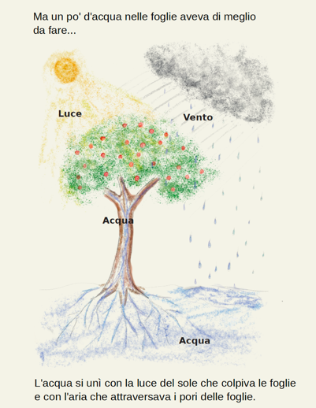
Figura 8. Pagina della Apple story offerta agli studenti come esempio per l’analisi.

4° e 5° incontro – Progettazione didattica di materiali e attività su un tema che coinvolge le forze della natura
Attività suggerite. Scegliere un processo o un sistema naturale e/o tecnico in cui interagiscono alcune (poche) forze della natura.
Materiali da produrre sul processo/sistema scelto (questi materiali saranno oggetto di discussione orale di gruppo all’esame finale):
- Progetto e descrizione di un teatro delle forze della natura
- Testo illustrato di una storia delle forze della natura
- Con riferimento a bambini di 2-7 anni, guida per l’insegnante con descrizione di come si intende lavorare con questi materiali e quali attività si intendono svolgere, anche su anni diversi. Includere almeno un’attività a diretto contatto con la natura.
Vedi figura 9 per un esempio di produzione degli studenti.

Figura 9. Esempio di sistema sperimentale prodotto dagli studenti negli ultimi due incontri di laboratorio. In alto a sinistra: turbina idraulica che aziona una dinamo e accende una lampadina (in riferimento alla centrale idroelettrica di Bolzano); a destra: pagina della storia creata dagli studenti. In basso: progettazione del teatro delle forze della natura operanti nella turbina idraulica.

LABORATORIO di Didattica della fisica con particolare attenzione alla fascia di età 5-12 (4° anno).
Il laboratorio comprende 20 ore suddivise in 5 incontri.

1° incontro – Esame della percezione degli stimoli fisici - intensità/grado di percezione di dolcezza, peso, opacità, intensità del colore, luminosità.
Attività suggerite:
- Scala di dolcezza. In 5 bicchieri pieni d’acqua (con la stessa quantità di acqua) sciogliere 5, 10, 20, 40, 80 g di zucchero, rispettivamente.
Preparare altri 5 bicchieri allo stesso modo come bicchieri di riferimento.
A turno con un bicchiere e il suo riferimento:
  - Assaggiare l’acqua del bicchiere e aggiungere zucchero finché, a confronto col riferimento, non si apprezza una differenza di gusto. Registrare quanto zucchero si è dovuto aggiungere per apprezzare la differenza di gusto.
  - Raccogliere i dati del tavolo e discuterli.
- In modo analogo esplorare le seguenti scale:
  - peso
  - trasparenza dell’acqua
  - temperatura

2° incontro – Studio di un sistema a due serbatoi con scarico, dove il primo serbatoio viene utilizzato come “pompa”.
Attività suggerite:
- Osservazione/misurazione di fasi transitorie e stazionarie.
- Modellizzazione dinamica.
Preparazione:
1° bottiglia (POMPA).
- Tagliare il collo della bottiglia.
- Praticare un foro a qualche centimetro dal fondo, inserire e sigillare l’estremo di una cannuccia.
2° bottiglia.
- Praticare due fori da parti opposte, circa alla stessa altezza dal fondo del foro della prima bottiglia. In un foro inserire e sigillare l’altro estremo della cannuccia della prima bottiglia, nell’altro foro inserire e sigillare l’estremo di un’altra cannuccia.
- Posizionare sotto l’estremo libero della seconda cannuccia una bacinella per raccogliere l’acqua.
- Posizionare le bottiglie in modo da essere in primo piano e ben visibili dalla telecamera. Fare in modo che la telecamera sia circa all’altezza dei livelli dell’acqua (limitazione degli errori di parallasse).
- Fare un segno in alto sulla prima bottiglia. Tenendo chiusa la cannuccia fra le due bottiglie, riempire la prima bottiglia fino al livello segnato.
Svolgimento (figura 10):
- Lasciare scorrere l’acqua nella cannuccia e mantenendo sempre fisso il livello nella prima bottiglia con una brocca d’acqua, registrare il video del processo di riempimento della seconda bottiglia.
Fasi:
  - riempimento della seconda bottiglia senza la perdita (cannuccia chiusa) e con la pompa in funzione (misura della resistenza della cannuccia fra le due bottiglie)
  - riempimento della seconda bottiglia con la perdita e la pompa in funzione (misura della resistenza della seconda cannuccia)
  - (Facoltativo) svuotamento della seconda bottiglia bloccando il flusso dalla pompa

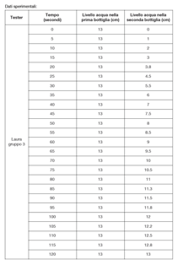
Figura 10. Parti della documentazione di un gruppo di studenti dell’attività del 2° incontro di laboratorio del 4° anno.

3° incontro – Studio di semplici sistemi dinamici termici e/o elettrici. [A casa: Riscaldare l'acqua in una pentola aperta su un fornello.]
Attività suggerite:
- Osservazione/misurazione di fasi transitorie e stazionarie.
- Modellizzazione dinamica.
Materiale necessario per ogni tavolo:
- Riscaldatore regolabile (fornello a gas piccolo, riscaldatore elettrico regolabile)
- Pentolino che possa contenere circa 200-300 ml di acqua di diametro circa 8 cm
- Termometro elettronico da cucina o termometro a mercurio 0 - 100 °C
- Bilancia da cucina (sensibilità 1 g)
- Cronometro
- InsightMaker
Svolgimento (figura 11):
- Se si dispone di un riscaldatore elettrico, preriscaldare il riscaldatore per qualche minuto. Scegliere una potenza di riscaldamento non troppo alta in modo da non arrivare a far bollire l’acqua.
- Versare una quantità nota di acqua nel pentolino (150, 300 ml), immergere nell’acqua la parte sensibile del termometro (circa nel centro del volume dell’acqua) e posizionare il pentolino sul riscaldatore.
- Registrare a intervalli di tempo regolari (1 minuto) la temperatura dell’acqua. Continuare fino a che la temperatura si stabilizza (al di sotto di 100 C).
- Sempre continuando a registrare la temperatura, togliere il pentolino dal riscaldatore e attendere che la temperatura si abbassi fino al valore dell’ambiente.
- In parallelo, preparare il modello InsightMaker del processo e cominciare a inserire i valori dei parametri relativamente alle condizioni sperimentali.
Prima fase: primi istanti di riscaldamento (misura della corrente di calore in ingresso).
- Ipotizziamo che la corrente di calore in ingresso sia costante (non è esattamente corretto). La temperatura dell’acqua aumenterà proporzionalmente alla quantità di calore assorbito:

Aumento di T = Calore assorbito / Capacità termica
- Considerando i primi minuti di riscaldamento, quando la temperatura dell’acqua è ancora molto vicina a quella ambiente, possiamo escludere l’influenza della perdita di calore. L’aumento di temperatura nell’unità di tempo (rapidità di riscaldamento) ci consente di calcolare la corrente di calore. Per minimizzare la perdita di calore verso l’ambiente si può partire con l’acqua leggermente più fredda dell’ambiente e misurare la rapidità di riscaldamento mentre l’acqua passa dalla temperatura ambiente.
Seconda fase: riscaldamento (misura della resistenza termica per la perdita di calore).
- Consideriamo ora tutto il periodo di riscaldamento, quando la temperatura dell’acqua sale fino a stabilizzarsi.
- Utilizzando la corrente di calore calcolata nella prima fase, costruire il modello InsightMaker del processo.
- Trovare la resistenza di uscita del calore.
Terza fase: raffreddamento
- Consideriamo la fase successiva ad aver tolto il pentolino dal riscaldatore, in cui l’acqua si raffredda fino alla temperatura ambiente. Utilizzando tutte le informazioni ottenute finora, costruire il modello InsightMaker del processo.

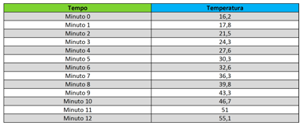
Figura 11. Parti della documentazione di un gruppo di studenti dell’attività del 3° incontro di laboratorio del 4° anno.

4° e 5° incontro – Progetto: esperimento con l'auto a idrogeno (o altro sistema alimentato a elettricità da cella a combustibile a idrogeno), con l’idrogeno generato tramite elettrolisi con elettricità da cella solare.
Attività suggerite. Con riferimento a bambini di 5-12 anni, progettare un’unità didattica utilizzando i seguenti materiali (da produrre):
- Diagramma/i di processo.
- Teatro delle Forze della natura.
- Esperienza con il sistema scelto e narrazione esplicativa del suo funzionamento in forma di storia di forze della natura (figura 12).

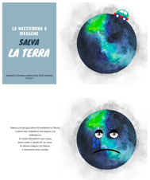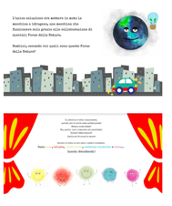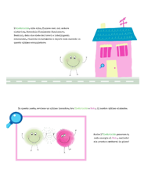
Figura 12. Esempio di progettazione degli studenti negli ultimi due incontri di laboratorio. In alto: storia illustrata sulla macchina a idrogeno. Al centro: diagramma di processo della fase di produzione dell’idrogeno tramite l’elettrolisi e di utilizzo dell’idrogeno con la cella a combustibile. In basso: progettazione del teatro delle forze della natura relativo al diagramma di processo.

Modalità di valutazione
La modalità di valutazione degli apprendimenti e delle competenze acquisiti dagli studenti dopo ciascun corso di lezione e il relativo laboratorio è svolta in parte individualmente e in parte in gruppo, rispettando le aggregazioni createsi per le attività di laboratorio, sia in presenza sia a distanza. Il punteggio finale è una media pesata rispetto ai CFU dei punteggi per la parte individuale riferita ai contenuti delle lezioni, e per la parte di gruppo riferita alle attività di laboratorio. E’ lasciata comunque la facoltà a ciascuno studente di sostenere tutto l’esame individualmente.
Per l’esame del 3° anno, la parte di gruppo consiste nella discussione dei materiali prodotti nel 4 e 5 incontro di Laboratorio a cui si aggiunge, solo oralmente:
- una breve presentazione della storia, con l’analisi della sua struttura, delle metafore e delle analogie contenute e spiegazione dei contenuti disciplinari veicolati;
- una presentazione della progettazione del teatro delle forze della natura;
- una presentazione della guida per l’insegnante.
Per l’esame del 4° anno, la parte di gruppo consiste nella discussione dei materiali prodotti nel 4 e 5 incontro di Laboratorio a cui si aggiunge, solo oralmente:
- una breve presentazione della narrazione, con l’analisi della sua struttura, delle metafore e delle analogie contenute e spiegazione dei contenuti disciplinari veicolati;
- una descrizione di quali attività si potrebbero svolgere e in che modo, in un’unità didattica comprendente il teatro delle forze della natura, l’esperienza e la narrazione.

Sintesi
In questo articolo sono state delineate le caratteristiche principali dell’insegnamento della didattica della fisica presso il corso di laurea magistrale a ciclo unico in Scienze della Formazione Primaria della libera Università di Bolzano. Per una più ampia a approfondita trattazione del tema si rimanda alle pubblicazioni citate e in particolare all’articolo sui fondamenti teorici del corso (Corni & Fuchs, 2020) e all’articolo sulla sua implementazione e valutazione (Corni & Fuchs, 2021) pubblicati di recente.
Si ritiene l’iniziativa del Gruppo 6 “Formazione insegnanti” del Piano nazionale Lauree Scientifiche di Fisica coordinato da Josette Immè che ha stimolato questo contributo e il confronto fra le esperienze a livello italiano, di estrema importanza per lo sviluppo della ricerca didattica nel settore, per l’individuazione di possibili strade da percorrere per organizzare in maniera strutturata una formazione iniziale qualificata nell’ambito della didattica della fisica per i docenti della scuola dell’infanzia e della scuola primaria e, non da ultimo, per la formazione scientifica dei futuri cittadini.

Riferimenti bibliografici
Caracciolo, M. (2014). The Experientiality of Narrative. An Enactivist Approach. De Gruyter.
Corni, F. (2014). Stories in physics education. Springer Proceedings in Physics, 145. https://doi.org/10.1007/978-3-319-00297-2_38
Corni, F., & Altiero, T. (2014). Innovazione nella didattica delle scienze nella scuola primaria e dell ’ infanzia : al crocevia fra discipline scientifiche e umanistiche (F. Corni & T. Altiero (eds.)). Universitas Studiorum.
Corni, F., & Altiero, T. (2015). Innovazione nella didattica delle scienze nella scuola primaria e dell’infanzia: al crocevia fra discipline scientifiche e umanistiche: Vol. III (F. Corni & T. Altiero (eds.)). Universitas Studiorum.
Corni, F., Altiero, T., & Landini, A. (2020). Innovazione nella didattica delle scienze nella scuola primaria e dell’infanzia: Al crocevia fra discipline scienti che e umanistiche: Vol. IV (F. Corni, T. Altiero, & A. Landini (eds.)). CLEUP. https://www.cleup.it/product/20907831/innovazione-nella-didattica-delle-scienze-nella-scuola-primaria-e-dell-infanzia
Corni, F., & Dozza, L. (2021). Max’s Worlds: an innovative project for K-6 science education. Journal of Physics: Conference Series.
Corni, F., & Fuchs, H. U. (2020). Primary Physical Science for Student Teachers at Kindergarten and Primary School Levels: Part I - Foundations of an Imaginative Approach to Physical Science. Interchange, 51(3), 315–343.
Corni, F., & Fuchs, H. U. (2021). Primary Physical Science for Student Teachers at Kindergarten and Primary School Levels: Part II—Implementation and Evaluation of a Course. Interchange, 52(2), 203–236. https://doi.org/https://doi.org/10.1007/s10780-021-09424-6
Corni, F., Fuchs, H. U., & Dumont, E. (2019). Conceptual metaphor in physics education : roots of analogy , visual metaphors , and a primary physics course for student teachers. Journal of Physics: Conference Series, 1286, 012059. https://doi.org/10.1088/1742-6596/1286/1/012059
Corni, F., Fuchs, H. U., Giliberti, E., & Mariani, C. (2014). Primary School Teachers: Becoming Aware of the Relevance of their own Scientific Knowledge. In M. F. Taşar (Ed.), Proceedings of The World Conference on Physics Education 2012 (pp. 1063–1072). Pegem Akademi.
Corni, F., Fuchs, H. U., Landini, A., & Giliberti, E. (2019). Visual and gestural metaphors for introducing energy to student teachers of primary school and kindergarten levels. Journal of Physics: Conference Series, 1287, 012043. https://doi.org/10.1088/1742-6596/1287/1/012043
Corni, F., Giliberti, E., & Fuchs, H. U. (2014). Student Teachers Writing Science Stories: a Case Study. In C. P. Constantinou, N. Papadouris, & A. Hadjigeorgiou (Eds.), ESERA 2013 - Science Education Research For Evidence-based Teaching and Coherence in Learning (pp. 2494–2505).
Corni, F., Giliberti, E., & Mariani, C. (2014). Quantity / potential-related elementary concepts in primary school teacher education. In W. Kaminski & M. Michelini (Eds.), Teaching and Learning Physics today: Challenges? Benefits? Proceedings of selected papers of the GIREP - ICPE-MPTL International conference. (pp. 708–715). Università degli Studi di Udine. http://iupap-icpe.org/publications/proceedings/GIREP-ICPE-MPTL2010_proceedings.pdf
Corni, F., Mariani, C., & Laurenti, E. (2011). Innovazione nella didattica delle scienze nella scuola primaria: al crocevia fra discipline scientifiche e umanistiche (F. Corni, C. Mariani, & E. Laurenti (eds.)). Edizioni Artestampa.
Croft, W., & Cruse, D. A. (2004). Cognitive Linguistics. Cambridge UP.
Dewey, J. (1925). Experience and Nature. In J. A. Boydston (Ed.), The Later Works, 1925-1953, Vol.1. Southern Illinois University Press.
Egan, K. (1988). Primary Understanding. Routledge.
Egan, K. (1990). Romantic Understanding. The Development of Rationality and Imagination. Routledge.
Egan, K. (2012). La comprensione multipla. Sviluppare una mente somatica, mitica, romantica, filosofica e ironica. Erickson.
Fuchs, H. U. (2010). The Dynamics of Heat. (2nd ed.). Springer.
Fuchs, H. U., Contini, A., Dumont, E., Landini, A., & Corni, F. (2019). How metaphor and narrative interact in stories of forces of nature. In M. Hanne & A. A. Kaal (Eds.), Narrative and Metaphor in Education: Look Both Ways (pp. 91–104). Routledge.
Fuchs, H. U., Corni, F., Giliberti, E., & Mariani, C. (2011). Force Dynamic Gestalt of natural phenomena: teaching the concept of energy. ESERA 2011 - Learning Science - Cognitive, Affective and Social Factors, 31–37.
Johnson, M. (1987). The Body in the Mind. University of Chicago Press.
Lakoff, G., & Johnson, M. (1980). Metaphors we live by. University of Chicago Press.
Landini, A., Giliberti, E., & Corni, F. (2019). The Role of Playing in the Representation of the Concept of Energy: A Lab Experience for Future Primary School Teachers. In E. McLoughlin & P. van Kampen (Eds.), Concepts, Strategies and Models to Enhance Physics Teaching and Learning (pp. 125–137). Springer. https://doi.org/10.1007/978-3-030-18137-6
Mariani, C., Corni, F., & Fuchs, H. U. (2011). A didactic approach to and curricular perspectives of the construction of the energy concept in primary school. GIREP 2011, 248–253.
Mariani, C., Corni, F., & Giliberti, E. (2011). A didactic path for age 5-8 on the concept of extensive quantity using a story as cognitive tool. ESERA 2011 - Early Years Science Education, 32–36.
Mariani, C., Laurenti, E., & Corni, F. (2012). Hands-on , minds-on activities to construct the concept of energy in primary school : Experiments , games and group discussions. Latin American Journal of Physics Education, 6(August), 105–111.
Talmy, L. (2000). Force Dynamics in Language and Cognition. In Toward a Cognitive Semantics. Volume 1: Concept Structuring Systems (Vol. 1, pp. 409–470). MIT Press.

